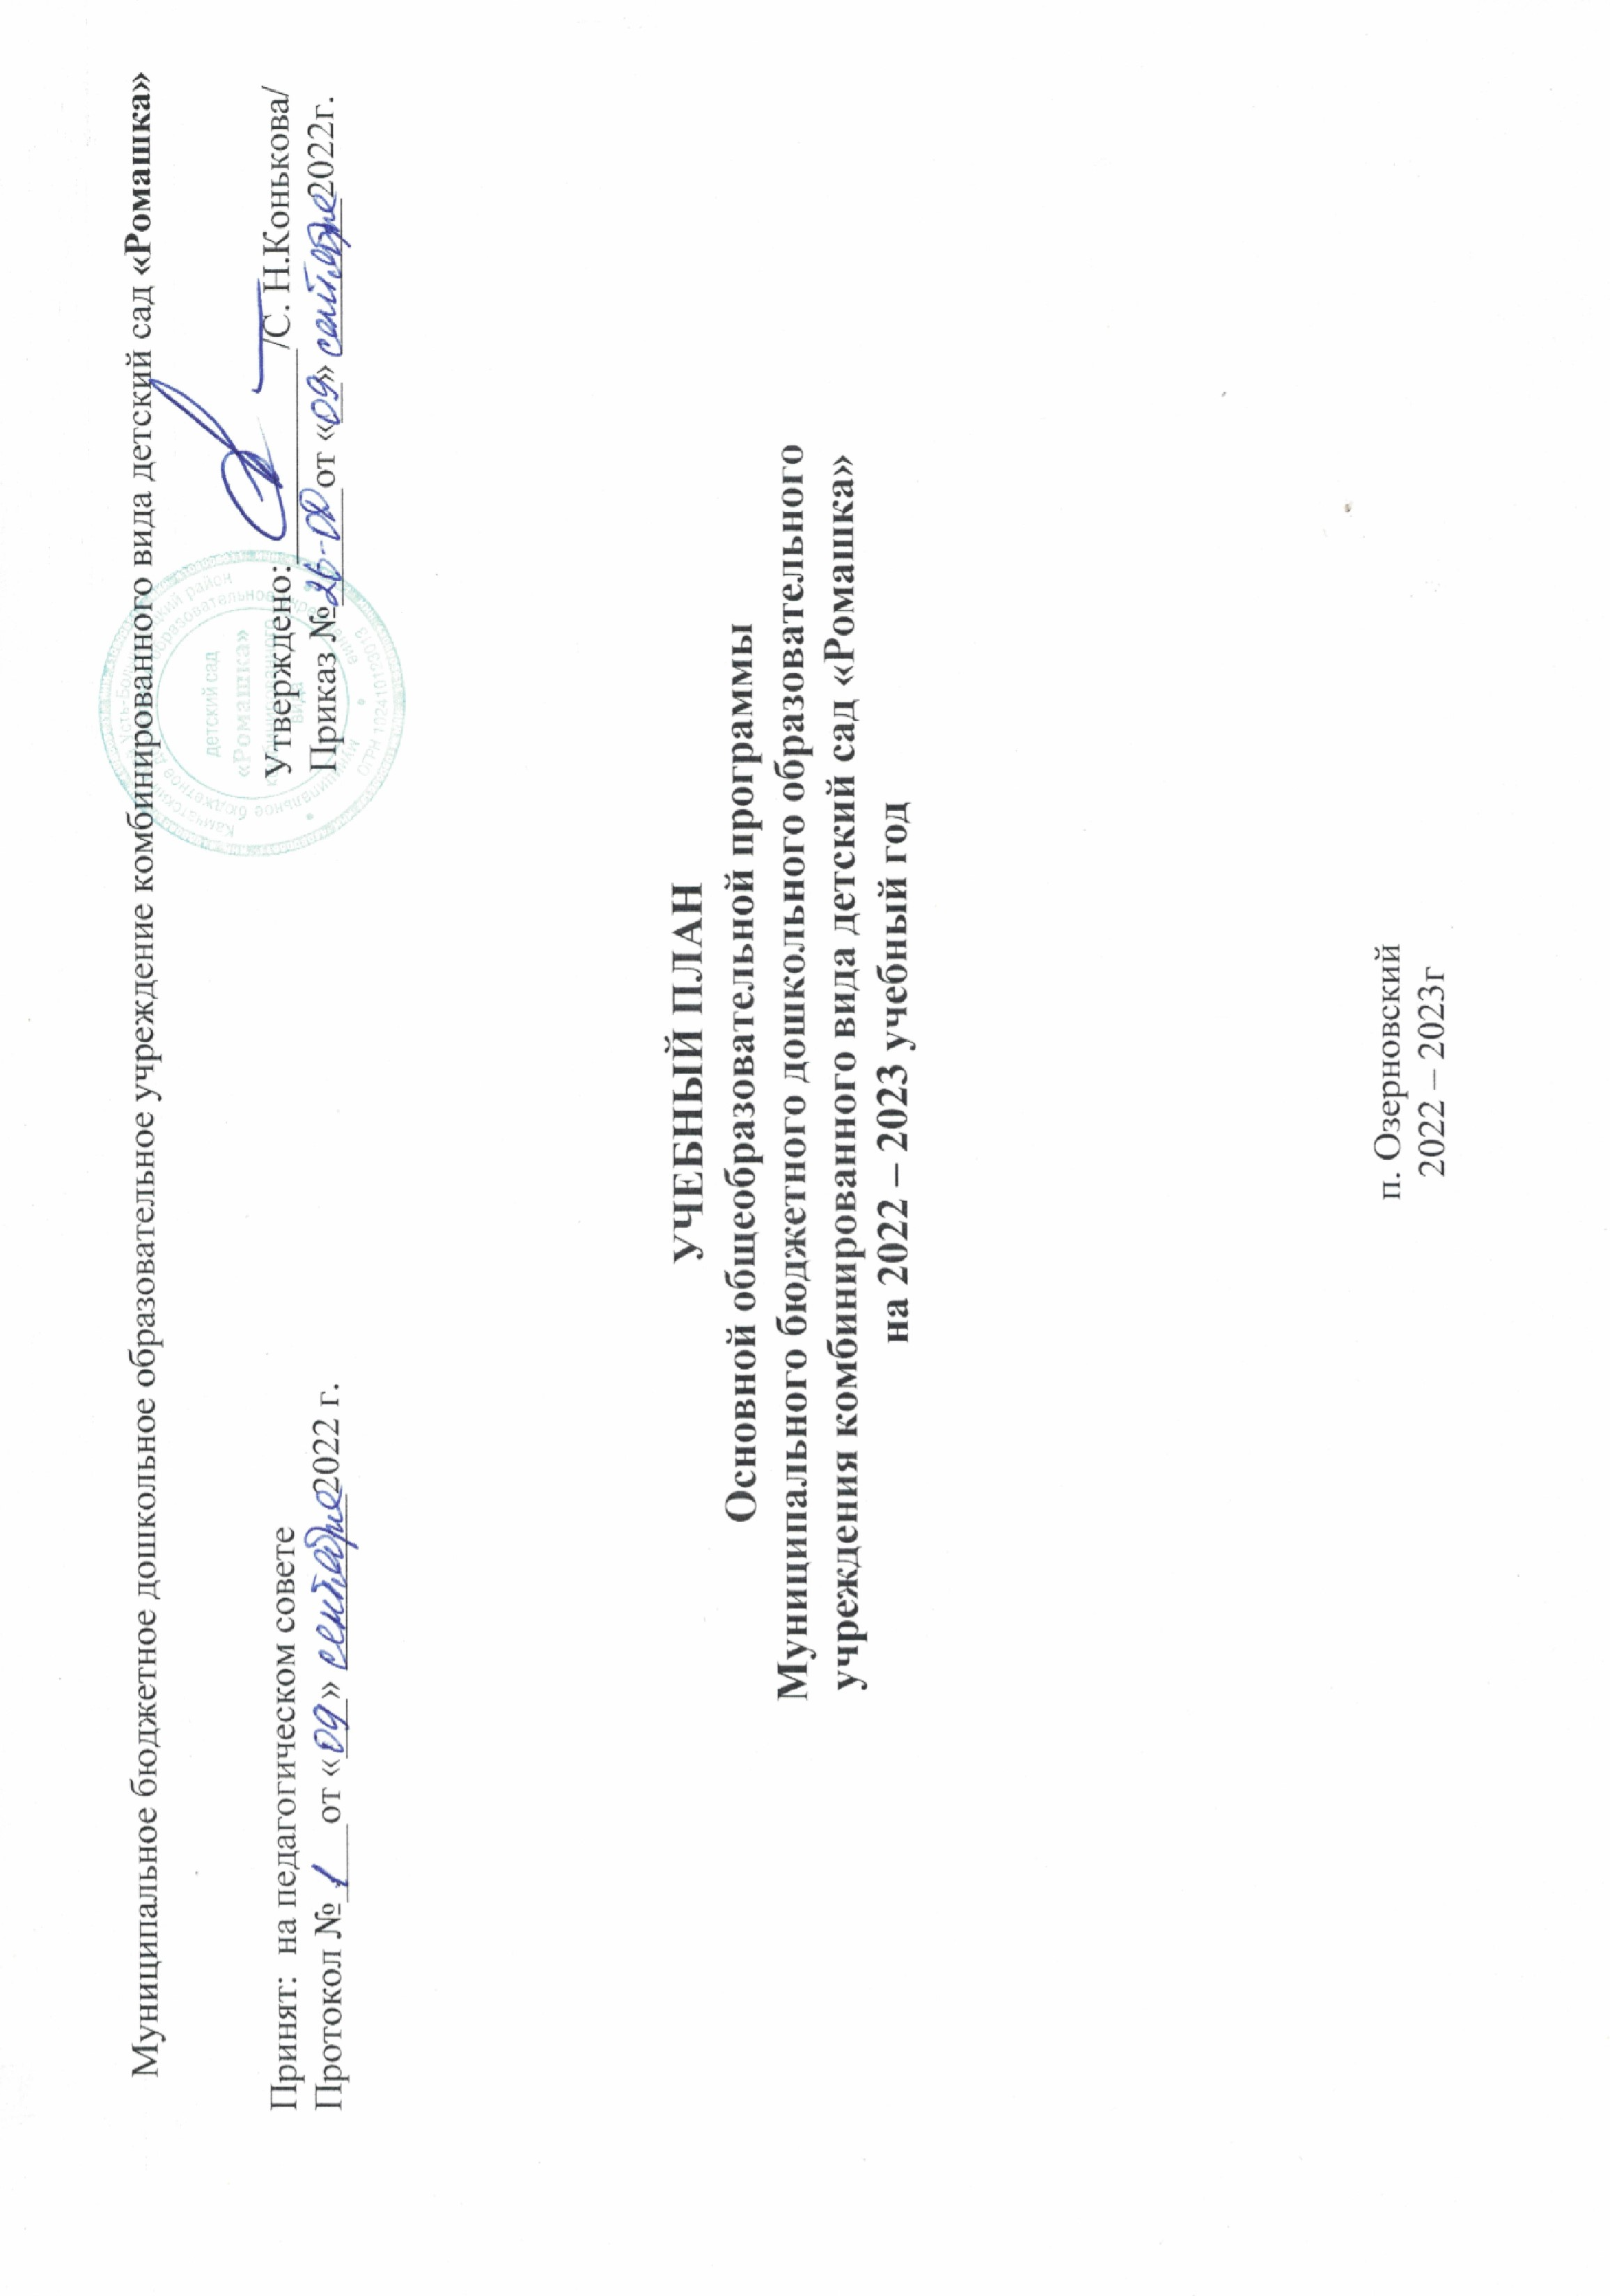
Пояснительная записка

Учебный план Муниципального бюджетного дошкольного образовательного учреждения комбинированного вида детский сад «Ромашка» является нормативным документом, регламентирующим организацию образовательного процесса в дошкольном образовательном учреждении (далее – МБДОУ) с учетом его специфики, учебно-методического, кадрового и материально-технического оснащения.

Нормативной базой для составления учебного плана являются следующие документы:
1. Федеральный закон «Об образовании в РФ» от 29.12.2012 № 273-ФЗ
2. Приказ Министерства просвещения РФ от 31.07.2020 №373 «Об утверждении порядка организации и осуществления образовательной деятельности по основным общеобразовательным программам- образовательным программам дошкольного образования»
3. Приказ Минобрнауки РФ от 17.10.2013г. № 1155 «Об утверждении Федеральных государственных образовательных стандартов дошкольного образования».
4.Приказ Минобрнауки РФ «Об утверждении порядка организации и осуществления образовательной деятельности по основным общеобразовательным программам – образовательным программам дошкольного образования» № 1014 от 30.08.2013
5. Санитарно-эпидемиологическими требованиями к организациям воспитания и обучения, отдыха и оздоровления детей и молодежи СанПиН 2.4.3648-20, утвержденные постановлением Главного государственного санитарного врача РФ от 28.09.2020 г. № 28
6. Санитарные правила СанПиН 1.2.3685-21 "Гигиенические нормативы и требования к обеспечению безопасности и (или) безвредности для человека факторов среды обитания" с 01.03.2021.
7. Основная общеобразовательная программа дошкольного образования «От рождения до школы» под редакцией Н. Е. Вераксы, Т. С. Комаровой, М. А. Васильевой и примерной основной образовательной программы дошкольного образования одобренной решением федерального учебно-методического объединения по общему образованию от 20 мая 2015г. №2/15.
8. Инновационная программа дошкольного образования. «От рождения до школы» / Под ред. Н.Е. Вераксы, Т.С. Комаровой, Э. М. Дорофеевой. — Издание пятое (инновационное), испр. и доп.— М.: МОЗАИКА-СИНТЕЗ, 2019. — c.336
9.Устав МБДОУ детский сад «Ромашка»

Учебный план МБДОУ является нормативным актом, устанавливающим перечень образовательных областей и объем учебного времени, отводимого на проведение образовательной деятельности.
МБДОУ работает в режиме пятидневной рабочей недели. Учебный год начинается 1 сентября и заканчивается 31 мая (в 2022-2023 учебном году 34 недели).
В МБДОУ функционируют 5 групп общеразвивающей направленности и одна коррекционная группа.

- Продолжительность учебного года |  | - Режим работы
Учебный год | с 01.09.2022г. по 31.05.2023 г. | Продолжительность учебной недели | 5 дней
I полугодие | с 01.09.2022г. по 31.12.2022 г. | Время работы возрастных групп | 10,5 часов
II полугодие | с 10.01.2023г. по 31.05.2023г. | Нерабочие дни | Суббота, воскресенье праздничные дни, государственные каникулярные периоды.
Учебный год начинается с 1 сентября и заканчивается 31мая. Детский сад работает в режиме пятидневной рабочей недели

В МБДОУ детский сад «Ромашка» функционирует 6 групп:

Название групп | Возраст | Кол-во групп
разновозрастная группа | от 1,6 до 3 лет | 1
вторая младшая группа | от 3 до 4 лет | 1
средняя группа | от 4 до 5 лет | 1
старшая группа | от 5 до 6 лет | 1
подготовительная группа | от 6 до 7 лет | 1
разновозрастная коррекционная группа | от 5 до 7 лет | 1

- ОСНОВНЫЕ ЦЕЛИ УЧЕБНОГО ПЛАНА:
- регламентировать организацию образовательного процесса;
- установить формы и виды организации образовательного процесса;
- определить количество недельной образовательной нагрузки по каждой возрастной группе.
Основными задачами планирования являются:
- Регулировать объем образовательной нагрузки.
- Реализация ФГОС ДО
- Обеспечение углубленной работы по всем направлениям деятельности
2. ПРИ СОСТАВЛЕНИИ УЧЕБНОГО ПЛАНА УЧИТЫВАЛИСЬ СЛЕДУЮЩИЕ ПРИНЦИПЫ:
1.принцип развивающего образования, целью которого является развитие ребенка;
2. принцип научной обоснованности и практической применимости;
3. принцип соответствия критериям полноты, необходимости и достаточности;
4. принцип обеспечения единства воспитательных, развивающих и обучающих целей и задач процесса образования дошкольников, в процессе реализации которых формируются знания, умения, навыки, которые имеют непосредственное отношение к развитию дошкольников;
5. принцип интеграции непосредственно образовательных областей в соответствии с возрастными возможностями и особенностями воспитанников, спецификой и возможностями образовательных областей;
6. комплексно-тематический принцип построения образовательного процесса;
7. решение программных образовательных задач в совместной деятельности взрослого и детей и самостоятельной деятельности детей не только в рамках непосредственно образовательной деятельности, но и при проведении режимных моментов в соответствии со спецификой дошкольного образования;
8. построение непосредственно образовательного процесса с учетом возрастных особенностей дошкольников, используя разные формы работы.
9. учет этнокультурной ситуации развития ребенка (Реализация этого принципа обеспечивает учет национальных ценностей и традиций в образовании, восполняет недостатки духовно-нравственного и эмоционального воспитания. Образование рассматривается как процесс приобщения ребенка к основным компонентам человеческой культуры (знание, мораль, искусство, труд).

3.МУНИЦИПАЛЬНОГО БЮДЖЕТНОГО ДОШКОЛЬНОГО ОБРАЗОВАТЕЛЬНОГО УЧРЕЖДЕНИЯ
ДЕТСКИЙ САД «РОМАШКА» РЕАЛИЗУЕТ:
1. Основной общеобразовательной программой дошкольного образования является инновационная программа дошкольного образования. «От рождения до школы» / Под ред. Н.Е. Вераксы, Т.С. Комаровой, Э. М. Дорофеевой. — Издание пятое (инновационное), испр. и доп.— М.: МОЗАИКА-СИНТЕЗ, 2019. — c.336.
В соответствии с требованиями ФГОС ДО Основная общеобразовательная программа дошкольного образования и применяемыми Парциальными программами, учебный план имеет:
1. Инвариантную часть, которая реализуется через обязательную часть основной и адаптированной общеобразовательных программ МБДОУ. В группах общеразвивающей направленности, определена на основании содержания ООП ДО «От рождения до школы», в группе компенсирующей направленности определена с учетом содержания примерной адаптированной основной образовательной программы для детей с тяжелыми нарушениями речи (общим недоразвитием речи) с 3 до 7 лет под редакцией Н.В. Нищевой и ООП ДО «От рождения до школы». Подготовка к школе детей с задержкой психического развития. Книга 1/Под общей ред. С.Г. Шевченко. — М.: Школьная Пресса, 2003.
2. Вариативную часть, которая реализуется через часть программы, формируемой участниками образовательных отношений и включает дополнительные парциальные программы. Обе части учебного плана реализуются во взаимодействии друг с другом, органично дополняя друг друга, и направлены на всестороннее развитие детей.
В соответствии с требованиями ФГОС ДО в данном учебном плане устанавливается объем требуемого соотношение между обязательной частью - не менее 60 % от общего нормативного времени, отводимого на освоение ООП ДО и АООП ДО, и частью, формируемой участниками образовательных отношений - не более 40 %.

- ОБЯЗАТЕЛЬНАЯ ЧАСТЬ ПРОГРАММЫ СОГЛАСНО ФГОС ДО ОБЕСПЕЧИВАЕТ РАЗВИТИЕ ДЕТЕЙ В ПЯТИ ВЗАИМОДОПОЛНЯЮЩИХ ОБРАЗОВАТЕЛЬНЫХ ОБЛАСТЯХ:
1. социально-коммуникативное развитие
2. познавательное развитие
3. речевое развитие
4. художественно-эстетическое развитие
5. физическое развитие

1. Социально-коммуникативное развитие предусматривает:
- усвоение норм и ценностей, принятых в обществе, включая моральные и нравственные ценности;
- развитие общения и взаимодействия ребёнка с взрослыми и сверстниками;
- становление самостоятельности, целенаправленности и саморегуляции собственных действий;
- развитие социального и эмоционального интеллекта, эмоциональной отзывчивости, сопереживания, формирование готовности к совместной деятельности со сверстниками, уважительного отношения и чувства принадлежности к своей семье и к сообществу детей и взрослых;
- формирование позитивных установок к различным видам труда и творчества; формирование основ безопасного поведения в быту, социуме, природе;
- формирование традиционных народных этикетов, гостеприимства, уважения и любви к детям;
- формирование межнациональной толерантности, развитие социального и эмоционального интеллекта с учетом особенностей национального состава ДОУ;
-формирование интереса и желания играть в народные игры, связанные с жизнью, занятиями и промыслами коренного народа;
- развитие уважительного отношения к членам семьи, своему народу, Родине ( развитие основ гражданственности, представление о себе как о представителе этноса и т.д);
- развитие вежливого обращения на совеем родном языке ( здравствуйте, до свидания, до встречи , спасибо и т.д);
- развитие интереса к творческим проявлениям в игре, игровому общению со сверстниками;
- способствовать умению видеть и беречь красоту родной природы, любоваться ею, выработать желание узнать больше о народных приметах;
2. Познавательное развитие предполагает:
- развитие интересов детей, любознательности и познавательной мотивации;
- формирование познавательных действий, становление сознания;
- развитие воображения и творческой активности;
- формирование первичных представлений о себе, других людях, объектах окружающего мира, их свойствах и отношениях (форме, цвете, размере, материале, звучании, ритме, темпе, количестве, числе, части и целом, пространстве и времени, движении и покое, причинах и следствиях и др.);
- формирование первичных представлений о малой родине и Отечестве, представлений о социокультурных ценностях нашего народа, об отечественных традициях и праздниках народов Севера и народов, проживающих на территории Камчатского края, о планете Земля как общем доме людей, об особенностях природы, многообразии стран и народов мира;
-формирование целостной картины мира, через ознакомление с предметным окружением, социальным миром, с миром природы Камчатки;
-формирование первичных представлений о себе, других людях, объектах, знакомство с названиями улиц, общественными зданиями, архитектурными сооружениями, памятниками своего поселка, символикой РФ .
3. Речевое развитие в соответствии с требованиями ФГОС ДО, включают в себя:
- владение речью как средством общения и культуры;
- обогащение активного словаря;
- развитие связной, грамматически правильной диалогической и монологической речи;
- развитие речевого творчества;
- развитие звуковой и интонационной культуры речи, фонематического слуха;
- знакомство с книжной культурой, детской литературой, понимание на слух текстов различных жанров детской литературы;
- формирование звуковой аналитико-синтетической активности как предпосылки обучения грамоте;
4. Художественно-эстетическое развитие предполагает:
- развитие предпосылок ценностно-смыслового восприятия и понимания произведений искусства (словесного, музыкального, изобразительного), мира природы;
- становление эстетического отношения к окружающему миру;
- формирование элементарных представлений о видах искусства;
- восприятие музыки, художественной литературы, фольклора;
- стимулирование сопереживания персонажам художественных произведений;
- реализация самостоятельной творческой деятельности детей (изобразительной, конструктивно-модельной, музыкальной и др.);
- формирование художественных и творческих способностей на основе ознакомления дошкольников с культурой, искусством и традициями народов, проживающих на территории Камчатского края;
- формирование интереса к эстетической стороне окружающей действительности, эстетического отношения к предметам, явлениям окружающего мира, произведениям искусства народов Камчатки;
- формирование у детей элементарных представлений о видах и жанрах искусства, средствах выразительности в разных видах искусства народов , проживающих на территории Камчатского края;
5. Физическое развитие включает:
- развитие физических качеств;
- правильное формирование опорно-двигательной системы организма, развитие равновесия, координации движений, крупной и мелкой моторики;
- правильное выполнение основных движений;
- формирование начальных представлений о некоторых видах спорта;
- становление целенаправленности и саморегуляции в двигательной сфере;
- становление ценностей здорового образа жизни, овладение элементарными нормами и правилами ( в питании, двигательном режиме, закаливании, при формировании полезных привычек и др.);
- через систему занятий по физической культуре способствовать благоприятному протеканию процесса полоролевой (гендерной) социализации мальчиков и девочек, формированию начал мужественности и женственности у дошкольников.
- РЕАЛИЗАЦИЯ УЧЕБНОГО ПЛАНА ПРЕДПОЛАГАЕТ ОБЯЗАТЕЛЬНЫЙ УЧЕТ ПРИНЦИПА ИНТЕГРАЦИИ ОБРАЗОВАТЕЛЬНЫХ ОБЛАСТЕЙ В СООТВЕТСТВИИ С ВОЗРАСТНЫМИ ВОЗМОЖНОСТЯМИ И ОСОБЕННОСТЯМИ ВОСПИТАННИКОВ, СПЕЦИФИКОЙ И ВОЗМОЖНОСТЯМИ ОБРАЗОВАТЕЛЬНЫХ ОБЛАСТЕЙ.
Реализация учебного плана происходит:
• в процессе организованной образовательной деятельности с детьми (занятий),
• в ходе режимных моментов,
• в процессе самостоятельной деятельности детей в различных видах детской деятельности,
• в процессе взаимодействия с семьями детей по реализации программы.
Часть образовательной программы, сформированная участниками образовательных отношений, представлена парциальными образовательными программами. Парциальные программы являются дополнением к Основной общеобразовательной программе дошкольного образования «От рождения до школы» под редакцией Н. Е. Вераксы, Т. С. Комаровой, М. А. Васильевой.
И представлены такими программами, как:
1. «Формирование культуры безопасного поведения у детей от 3 до 8 лет»,- автор Л.Л. Тимофеевой (реализуется во всех возрастных группах),
2. «Логопедическое и коррекционное сопровождение образовательной деятельности» (педагога логопеда-дефектолога Пудовкина Е.Н., реализуется в группах дошкольного возраста)
3. «Система физического развития детей дошкольного возраста» (реализуется во всех возрастных группах)
4. Художественно-эстетическое развитие детей 2–7 лет дополняется с использованием программы «Цветные ладошки».
5. «Готовность детей с задержкой психического развития к обучению в школе. Организация коррекционно-развивающего воспитания и подготовки к школе детей с ЗПР. Программы коррекционно-развивающего воспитания и
подготовки к школе детей с ЗПР» (реализуется педагогом логопедом-дефектологом Пудовкиной Е.Н., реализуется в группах коррекционного дошкольного возраста)
Все представленные программы направлены на расширение содержания отдельной образовательной области обязательной части программы:
1. Программа Л.Л. Тимофеевой «Формирование культуры безопасного поведения у детей от 3 до 8 лет» дополняет содержание образовательной области «Социально-коммуникативное развитие», «Физическое развитие», «Познавательное развитие»;
2. программа «Детство» дополняет содержание образовательных областей «Социально-коммуникативное развитие», «Познавательное развитие», «Физическое развитие», «Речевое развитие», «Математическое» «Художественно-эстетическое развитие» «Экологическое»;
3. программа И. А. Лыковой от 2 до 7 лет «Цветные ладошки» дополняет содержание образовательных областей в формировании эстетического отношения и художественно-творческого развития в изобразительной деятельности, представляет оригинальный вариант реализации базисного содержания и специфических задач эстетического воспитания детей в изобразительной деятельности;
4. «Логопедическое и коррекционное сопровождение образовательной деятельности» педагога логопеда-дефектолога дополняет содержание образовательных областей «Социально-коммуникативное развитие», «Познавательное развитие», «Речевое развитие», «Художественно-эстетическое развитие»;
5. программа «Готовности детей с задержкой психического развития к обучению в школе. По организации коррекционно-развивающего воспитания и подготовке к школе детей с ЗПР»,- Авторы: С.Г. Шевченко, Р.Д. Тригер, Г.М. Капустина, И.Н. Волкова; программа реализует и дополняет познание в окружающем мире, развитии речи, реализует познания по ознакомлению с художественной литературой, по развитию речевого (фонематического) восприятия и подготовке к обучению грамоте, по развитию элементарных математических представлений.
Парциальные образовательные программы реализуются через совместную деятельность взрослых и детей, самостоятельную деятельность и в процессе проведения образовательных ситуаций в режимных моментах.
Максимально допустимый объём образовательной нагрузки для детей дошкольного возраста:

Продолжительность  дневной суммарной  образовательной  нагрузки для детей  дошкольного  возраста, не более | от 1,6 до 3 лет | 20 мин
 | от 3 до 4 лет | 30 мин
 | от 4 до 5 лет | 40 мин
 | от 5 до 6 лет | 50 мин или 75 мин при организации 1 занятия после  дневного сна
 | от 6 до 7 лет | 90 мин

Продолжительность непрерывной непосредственно организованной образовательной деятельности:

-для детей от 1,6 до 3лет – не более 10 минут,
-для детей от 3 до 4 лет – не более 15 минут,
- для детей от 4до 5 лет – не более 20 минут,
- для детей от 5 до 6 лет – не более 25 минут,
- для детей от6 до 7 лет – не более 30 минут.

В середине непосредственно образовательной деятельности статического характера проводятся физкультурные минутки, динамические паузы.
Перерывы между периодами НОД – не менее 10 минут.
Образовательную деятельность, требующую повышенной познавательной активности и умственного напряжения детей, организуется в первую половину дня, в дни с наиболее высокой работоспособностью детей (вторник, среда)

В образовательном процессе используется интегрированный подход, который позволяет гибко реализовывать в режиме дня различные виды детской деятельности.

Объем учебной нагрузки

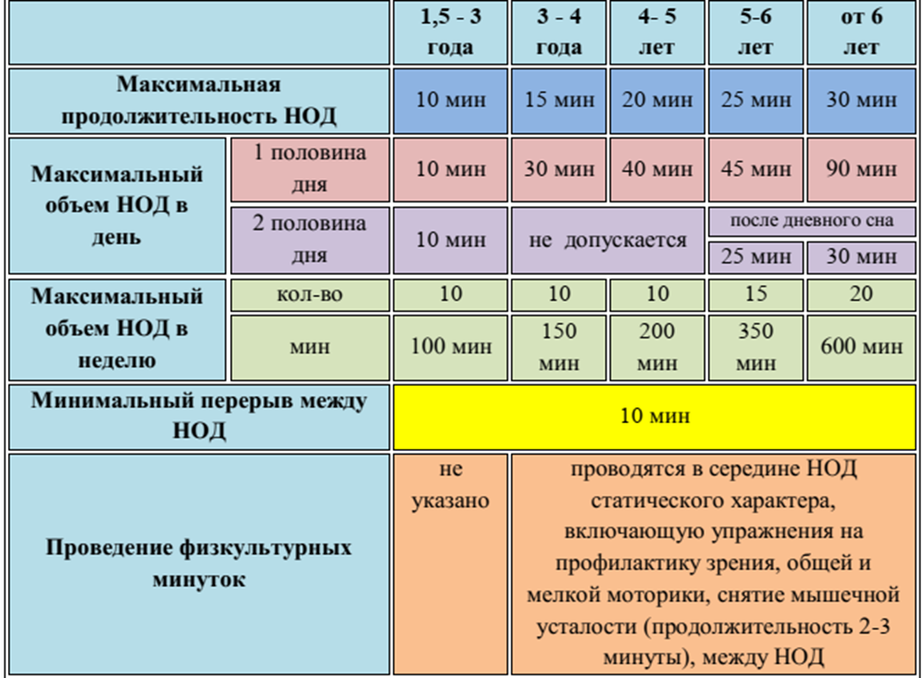

Планирование образовательной деятельности при работе по пятидневной неделе: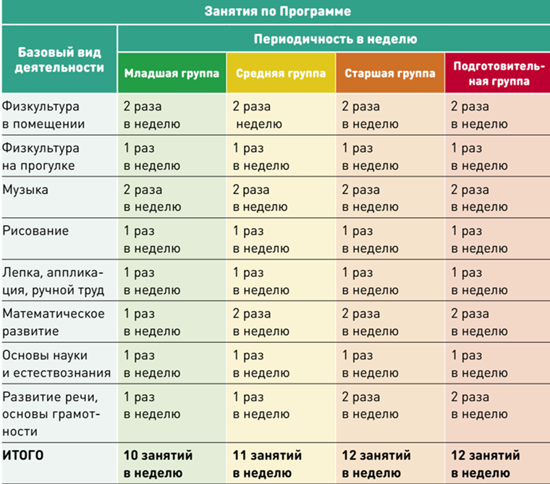

От 1,6-3 лет Ранний возраст
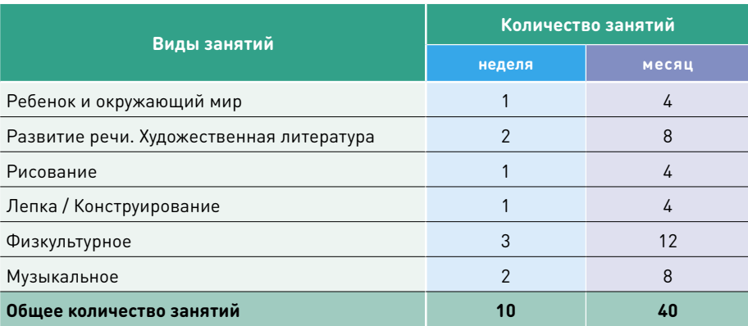
Учебный план к основной образовательной программе на 2022-2023 учебный год
(с учетом задач вариативной части образовательной программы)

Образовательные  области | Виды НОД | Ранний возраст |  |  |  | Младшая |  |  | Средняя |  |  |  | Старшая |  |  |  | Подготови  тельная
 |  | К-во |  | Мин |  | К-во |  | Мин | К-во |  | Мин |  | К-во |  | Мин |  | К-во |  | Мин
Обязательная часть Программы
Познавательное  развитие (ПР) | ФЭМП |  | 1 |  | 10 |  | 1 | 15 |  | 1 |  | 20 |  | 1 |  | 25 |  | 2 |  | 60
 | Конструирование |  | - |  | - |  | - | - |  | 1 |  | 20 |  | 1 |  | 20 |  | 1 |  | 30
 | Ознакомление  с окружающим  миром |  | 1 |  | 10 |  | 1 | 15 |  | 1 |  | 20 |  | 2 |  | 45 |  | 2 |  | 60
Речевое развитие  (РР) | Развитие речи |  | 1 |  | 10 |  | 1 | 15 |  | 1 |  | 10 |  | 2 |  | 45 |  | 1 |  | 30
 | Подготовка к  обучению  грамоте |  | - |  | - |  | - | - |  | - |  | - |  | - |  | - |  | 1 |  | 30
Художественно -  эстетическое  развитие (ХЭР) | Рисование |  | 1 |  | 10 |  | 1 | 15 |  | 1 |  | 10 |  | 1 |  | 25 |  | 2 |  | 60
 | Лепка |  | 1 |  | 10 |  | 0,5 | 7,30 |  | 0,5 |  | 10 |  | 1 |  | 20 |  | 1 |  | 30
 | Аппликация |  | - |  | - |  | 0,5 | 7,30 |  | 0,5 |  | 10 |  | 1 |  | 25 |  | 1 |  | 30
 | Музыка |  | 2 |  | 20 |  | 2 | 30 |  | 2 |  | 40 |  | 2 |  | 45 |  | 2 |  | 60
Физическое  развитие (ФР) | Физическая  культура |  | 3 |  | 30 |  | 3 | 45 |  | 3 |  | 60 |  | 3 |  | 75 |  | 3 |  | 90
Количество в неделю |  |  | 10 |  | 100 |  | 10 | 150 |  | 10 |  | 200 |  | 13 |  | 305 |  | 15 |  | 450
Часть Программы, формируемая участниками образовательных отношений
Парциальные программы |  |  | - |  | - |  | 0,5 | 7,30 |  | 1 |  | 20 |  | 2 |  | 45 |  | 2 |  | 60
Общее количество в неделю |  |  | 10 |  | 100 |  | 10,5 | 157,3 |  | 11 |  | 220 |  | 15 |  | 350 |  | 17 |  | 510

Коррекционная группа от 5 до 7 лет

Образовательные  области | Виды НОД | Старшая |  | Подготовительная
 |  | К-во | Мин | К-во | Мин
Обязательная часть Программы
Познавательное  развитие (ПР) | ФЭМП | 1 | 25 | 2 | 60
 | Конструирование | 1 | 20 | 1 | 30
 | Ознакомление  с окружающим  миром | 2 | 50 | 2 | 60
Речевое развитие  (коррекция  нарушений  речевого развития) | Логопедия | 2 | 50 | 3 | 90
Художественно -  эстетическое  развитие (ХЭР) | Рисование | 1 | 25 | 1 | 30
 | Лепка/ Аппликация | 1 | 25 | 1 | 30
 | Музыка | 2 | 50 | 2 | 60
Физическое  развитие (ФР) | Физическая  культура | 3 | 75 | 3 | 9
Количество в неделю |  | 14 | 350 | 16 | 510
Часть Программы, формируемая участниками образовательных отношений
Парциальные программы |  | 1 | 25 | 1 | 30
Общее количество в неделю |  | 15 | 350 | 17 | 510
6.СЕТКА ЗАНЯТИЙ / РЕЖИМ ДНЯ ГРУПП

Разновозрастная группа «Цыплята» 1,6-3 года
- Сетка занятий
I половина дня | пн | вт | ср | чт | пт
9:00-9:10 | - Музыкальное | 1.Лепка/Конструирование  (чередование 1раз в неделю) | 1. Развитие речи. | 1 Развитие речи. (чтение художественной литературы) | 1 Рисование.
9:10-9:20 | Перерыв между занятиями | Перерыв между занятиями | Перерыв между занятиями | Перерыв между занятиями | Перерыв между занятиями
9:20-09:30 | 2. Ознакомление с окружающим миром | 2. Физическая культура | 2. Музыкальное | 2. Физическая культура | 2.Физическая культура (на свежем воздухе)

2. Режим дня (холодный период)
В соответствии с:
1. «Санитарно-эпидемиологическими требованиями к организации воспитания и обучения, отдыха и оздоровления детей и молодежи» СП 2.4.3648-20;
2. Санитарными правилами и нормами СанПиН 1.2.3685-21 "Гигиеническими нормативами и требованиями к обеспечению безопасности и (или) безвредности для человека факторов среды обитания"
•Максимально допустимый суммарный объем дневной образовательной нагрузки в группе раннего возраста не превышает 10 минут.
•В середине времени, отведенного на НОД, проводят физкультминутку.
•Перерывы между периодами НОД – не менее 10 минут.
На прогулке два раза в неделю планируется обучение спортивным играм и упражнениям.

Режимные моменты:

Время | Основная деятельность
07:45-08:20 | Прием детей, самостоятельная деятельность
08:20-08:30 | Утренняя гимнастика
08:30-08:50 | Подготовка к завтраку, завтрак
08:50-09:10 | Утренний круг, самостоятельная игровая деятельность
09:10-09:20 | 1.Первое занятие
09:20-09:30 | Перерыв между занятиями
09:30-09:40 | 2. Второе занятие
09:40-09:50 | Самостоятельная игровая деятельность
09:50-10:00 | Второй завтрак
10:00-10:10 | Самостоятельная игровая деятельность
10:10-11:40 | Подготовка к прогулке, прогулка
11:40-11:55 | Возращение с прогулки
11:55-12:05 | Самостоятельная игровая деятельность
12:05-12:40 | Подготовка к обеду, обед
12:40-15:40 | Подготовка ко сну, дневной сон
15:40-15:55 | Подъем, воздушные процедуры
15:55-16:10 | Подготовка к полднику, полдник
16:10-16:20 | Самостоятельная игровая деятельность
16:20-16:35 | Подготовка к прогулке
16:35-18:15 | Прогулка, уход детей домой

Младшая группа «Матрёшки» 3-4 года

Сетка занятий

I половина дня | пн | вт | ср | чт | пт
9:05-9:20 | 1.Ознакомление с окружающим миром | 1. ФЭМП (математика) | 1. Лепка/ аппликация  (чередование 1раз в неделю) | 1 Развитие речи. (чтение художественной литературы) | 1 Рисование.
9:20-9:30 | Перерыв между занятиями | Перерыв между занятиями | Перерыв между занятиями | Перерыв между занятиями | Перерыв между занятиями
9:30-09:45 | 2. Физическая культура | 2. Конструирование | 2. Физическая культура | 2. Музыкальное | 2.Физическая культура (на свежем воздухе)
II половина дня
 |  | 3. Музыкальное

2. Режим дня (холодный период)
В соответствии с:
1. «Санитарно-эпидемиологическими требованиями к организации воспитания и обучения, отдыха и оздоровления детей и молодежи» СП 2.4.3648-20;
2. Санитарными правилами и нормами СанПиН 1.2.3685-21 "Гигиеническими нормативами и требованиями к обеспечению безопасности и (или) безвредности для человека факторов среды обитания"
•Максимально допустимый суммарный объем дневной образовательной нагрузки в младшей группе не превышает 30 минут.
•В середине времени, отведенного на НОД, проводят физкультминутку.
•Перерывы между периодами НОД – не менее 10 минут.
На прогулке два раза в неделю планируется обучение спортивным играм и упражнениям.

Режимные моменты:

Время | Основная деятельность
07:45-08:20 | Прием детей, самостоятельная деятельность
08:20-08:30 | Утренняя гимнастика
08:30-09:00 | Подготовка к завтраку, завтрак
09:00-09:05 | Утренний круг
09:05-09:20 | 1.Первое занятие
09:20-09:30 | Перерыв между занятиями
09:30-09:45 | 2. Второе занятие
09:45-09:55 | Самостоятельная игровая деятельность
09:55-10:05 | Второй завтрак
10:05-11:35 | Подготовка к прогулке, прогулка
11:35-11:45 | Возращение с прогулки, самостоятельная игровая деятельность
11:45-12:25 | Подготовка к обеду, обед
12:25-15:25 | Подготовка ко сну, дневной сон
15:25-15:40 | Подъем, воздушные процедуры
15:40-16:00 | Подготовка к полднику, полдник
16:00-16:35 | Самостоятельная игровая деятельность
16:35-16:45 | Подготовка к прогулке
16:45-18:15 | Прогулка, уход детей домой

Средняя группа «Забавушки» 4-5 года
- Сетка занятий
I половина дня | пн | вт | ср | чт | пт
9:10-9:30 | - Окружающим миром | 1.ФЭМП (математика) | 1.Музыкальное | 1.Конструирование,  робототехника. | 1.Развитие речи. (Основы грамоты)
9:30-9:40 | Перерыв между занятиями | Перерыв между занятиями | Перерыв между занятиями | Перерыв между занятиями | Перерыв между занятиями
9:40-10:00 | 2. Музыкальное | 2.Физическая культура | 2.Рисование | 2.Физическая культура | 2.Лепка/ аппликация  (чередование 1раз в неделю)
10:35-10:55 |  |  |  |  | 3. Физическая культура (на воздухе)

2.Режим дня (холодный период)
В соответствии с:
1. «Санитарно-эпидемиологическими требованиями к организации воспитания и обучения, отдыха и оздоровления детей и молодежи» СП 2.4.3648-20;
2. Санитарными правилами и нормами СанПиН 1.2.3685-21 «Гигиеническими нормативами и требованиями к обеспечению безопасности и (или) безвредности для человека факторов среды обитания»
•Максимально допустимый суммарный объем дневной образовательной нагрузки в средней группе не превышает 40 минут.
•В середине времени, отведенного на НОД, проводят физкультминутку.
•Перерывы между периодами НОД – не менее 10 минут.
На прогулке два раза в неделю планируется обучение спортивным играм и упражнениям.

Режимные моменты:

Время | Основная деятельность
07:45-08:15 | Прием детей, самостоятельная деятельность
08:15-08:20 | Утренний круг, игры
08:20-08:30 | Утренняя гимнастика
08:30-09:00 | Подготовка к завтраку, завтрак
09:00-09:10 | Самостоятельная деятельность, игры
09:10-09:30 | 1.Первое занятие
09:30-09:40 | Перерыв между занятиями
09:40-10:00 | 2. Второе занятие
10:10-10:20 | Самостоятельная игровая деятельность
10:20-10:30 | Второй завтрак
10:30-12:00 | Подготовка к прогулке, прогулка
12:00-12:15 | Возращение с прогулки, самостоятельная игровая деятельность
12:15-12:55 | Подготовка к обеду, обед
12:55-15:25 | Подготовка ко сну, дневной сон
15:25-15:45 | Подъем, воздушные процедуры
15:45-16:10 | Подготовка к полднику, полдник
16:10-16:35 | Самостоятельная деятельность, игры
16:35-16:45 | Подготовка к прогулке
16:45-18:15 | Прогулка, уход детей домой

Старшая группа «Пчёлки» 5-6 года
1.Сетка занятий

I половина дня | пн | вт | ср | чт | пт
9:05-9:30 | - Окружающим миром | 1.ФЭМП (математика) | 1. Развитие речи. | 1 Развитие речи. (Основы грамоты) | 1 Рисование.
9:30-9:40 | Перерыв между занятиями | Перерыв между занятиями | Перерыв между занятиями | Перерыв между занятиями | Перерыв между занятиями
9:40-10:05 | 2. Рисование | 2.Лепка/ аппликация  (чередование 1раз в неделю) | 2. Конструирование | 2. Музыкальное
II половина дня
15:50-16:15 | 3.Физическая культура | 3. Музыкальное | 3.Физическая культура |  | 2. Физическая культура (на воздухе)

- Режим дня (холодный период)
В соответствии с:
1. «Санитарно-эпидемиологическими требованиями к организации воспитания и обучения, отдыха и оздоровления детей и молодежи» СП 2.4.3648-20;
2. Санитарными правилами и нормами СанПиН 1.2.3685-21 «Гигиеническими нормативами и требованиями к обеспечению безопасности и (или) безвредности для человека факторов среды обитания»
•Максимально допустимый суммарный объем дневной образовательной нагрузки в старшей группе не превышает 50 мин или 75 мин при организации 1 занятия после дневного сна.
•В середине времени, отведенного на НОД, проводят физкультминутку.
•Перерывы между периодами НОД – не менее 10 минут.
На прогулке два раза в неделю планируется обучение спортивным играм и упражнениям.
Режимные моменты:

Время | Основная деятельность
07:45-08:20 | Прием детей, самостоятельная деятельность
08:20-08:30 | Утренняя гимнастика
08:30-09:50 | Подготовка к завтраку, завтрак
09:50-09:05 | Самостоятельная деятельность, игры
09:05-09:30 | 1.Первое занятие
09:30-09:40 | Перерыв между занятиями
09:40-10:05 | 2. Второе занятие
10:05-10:15 | Самостоятельная игровая деятельность
10:15-10:25 | Второй завтрак
10:25-10:35 | Самостоятельная игровая деятельность
10:35-12:05 | Подготовка к прогулке, прогулка
12:05-12:15 | Возращение с прогулки, самостоятельная игровая деятельность
12:15-12:45 | Подготовка к обеду, обед
12:45-15:15 | Подготовка ко сну, дневной сон
15:15-15:30 | Подъем, воздушные процедуры
15:30-15:50 | Подготовка к полднику, полдник
15:50-16:15 | 3. Третье занятие
16:15-16:25 | Самостоятельная деятельность, игры
16:25-16:35 | Подготовка к прогулке
16:35-18:15 | Прогулка, уход детей домой

Подготовительная группа «Веснушки» 6-7 лет
1.Сетка занятий

I половина дня | пн | вт | ср | чт | пт
9:10-9:40 | - Окружающим миром | 1.ФЭМП (математика) | 1. Конструирование | 1. ФЭМП (математика) | 1. Лепка/ аппликация  (чередование 1раз в неделю)
9:40-9:50 | Перерыв между занятиями | Перерыв между занятиями | Перерыв между занятиями | Перерыв между занятиями | Перерыв между занятиями
9:50-10:20 | 2. Рисование | 2. Развитие речи. (Основы грамоты) | 2. Рисование | 2. Развитие речи (чтение художественной литературы) | --------
II половина дня
16:00-16:30 | 3. Музыкальное | 3. Физическая культура | 3. Музыкальное | 3. Физическая культура (на воздухе) | 3. Физическая культура

2.Режим дня (холодный период)
В соответствии с:
1. «Санитарно-эпидемиологическими требованиями к организации воспитания и обучения, отдыха и оздоровления детей и молодежи» СП 2.4.3648-20;
2. Санитарными правилами и нормами СанПиН 1.2.3685-21 «Гигиеническими нормативами и требованиями к обеспечению безопасности и (или) безвредности для человека факторов среды обитания»
•Максимально допустимый суммарный объем дневной образовательной нагрузки в подготовительной группе не превышает 90 минут.
•В середине времени, отведенного на НОД, проводят физкультминутку.
•Перерывы между периодами НОД – не менее 10 минут.
На прогулке два раза в неделю планируется обучение спортивным играм и упражнениям.
Режимные моменты:

Время | Основная деятельность
07:45-08:20 | Прием детей, самостоятельная деятельность
8:20-8:30 | Утренний круг
08:30-08:40 | Утренняя гимнастика
08:40-09:00 | Подготовка к завтраку, завтрак
09:00-09:10 | Самостоятельная деятельность, игры
09:10-09:40 | 1.Первое занятие
09:40-09:50 | Перерыв между занятиями
09:50-10:20 | 2. Второе занятие
10:20-10:30 | Самостоятельная игровая деятельность
10:30-10:40 | Второй завтрак
10:40-12:10 | Подготовка к прогулке, прогулка
12:10-12:20 | Возращение с прогулки
12:20-12:50 | Подготовка к обеду, обед
12:50-15:10 | Подготовка ко сну, дневной сон
15:10-15:20 | Подъем, воздушные процедуры
15:20-15:40 | Вечерний круг, чтение художественной литературы, самостоятельная игровая деятельность. / чередование.
15:40-16:00 | Подготовка к полднику, полдник
16:00-16:35 | 3. Третье занятие
16:30-18:15 | Подготовка к прогулке. Прогулка, уход детей домой

Разновозрастная группа коррекции «Подсолнушки» 5-7 лет

- Сетка занятий

Старшая группа | Время |  | Подготовительная группа | Время
- Познавательное развитие  Ознакомление с окружающим миром и развитие речи (д) | 8:50-9:15 | ПОНЕДЕЛЬНИК | 1.Художественно-эстетическое развитие. Лепка (в) | 8:50-9:20
2.Художественно-эстетическое развитие. Лепка (в) | 9:30-9:55 |  | 2.Познавательное развитие  Ознакомление с окружающим миром и развитие речи (д) | 9:30-10:00
3.Речевое развитие.  Развитие фонетического восприятия (л) | 15:30-15:55 |  | Коррекционно-развивающее занятие (п) | 15:30-16:00
4.Физическое развитие.  Физическое воспитание  (на воздухе) (в) | 16:15-16:45 |  | 4.Физическое развитие.  Физическое воспитание  (на воздухе) (в) | 16:15-16:45
1.Познавательное развитие:  математика (д) | 8:50-9:15 | ВТОРНИК | 1.Художественно-эстетическое развитие. Рисование (в) | 8:50-9:20
2.Художественно-эстетическое развитие. Рисование (в) | 9:30-9:55 |  | 2.Познавательное развитие:  математика (д) | 9:30-10:00
Коррекционно-развивающее занятие (п) | 15:30-15:55 |  | - Речевое развитие. Подготовка к обучению грамоте(л) | 15:16:00
4.Художественно-эстетическое развитие. Музыка (мр) | 16:15-16:45 |  | 4.Художественно-эстетическое развитие. Музыка (мр) | 16:15-16:45
4.Художественно-эстетическое развитие. Конструктивно-модельная деятельность/Аппликация (в) | 8:50-9:15 |  | - Речевое развитие.  Подготовка к обучению грамоте(л) | 8:50-9:20
2.Речевое развитие.  Ознакомление с художественной литературой (л) | 09:25-09:50 | СРЕДА | 2.Художественно-эстетическое развитие. Конструктивно-модельная деятельность/Аппликация (в) | 9:30-10:00
- Физическое развитие.  Физическое воспитание (в) | 16:15-16:45 |  | - Физическое развитие.  Физическое воспитание (в) | 16:15-16:45
1.Познавательное развитие:  математика (д) | 8:50-9:15 | ЧЕТВЕРГ | 1.Художественно-эстетическое развитие. Рисование (в) | 8:50-9:20
2. Художественно-эстетическое развитие. Рисование (в) | 9:30-9:55 |  | Познавательное развитие:  математика (д) | 9:30-10:00
- Познавательное развитие  Ознакомление с окружающим миром и развитие речи (д) | 15:30-15:55 |  | Коррекционно-развивающее занятие (п) | 15:30-16:00
- Физическое развитие.  Физическое воспитание (в) | 16:15-16:45 |  | - Физическое развитие.  Физическое воспитание (в) | 16:15-16:45
 |  | ПЯТНИЦА | Речевое развитие.  Ознакомление с художественной литературой (л) | 8:50-920
Художественно-эстетическое развитие. Музыка (мр) | 9:30-9:55 |  | Художественно-эстетическое развитие. Музыка (мр) | 9:30-10:00
Коррекционно-развивающее занятие (п) | 15:30-15:55 |  | - Познавательное развитие  Ознакомление с окружающим миром и развитие речи (д) | 15:30-16:00

- Режим дня (холодный период)
В соответствии с:
1. «Санитарно-эпидемиологическими требованиями к организации воспитания и обучения, отдыха и оздоровления детей и молодежи» СП 2.4.3648-20;
2. Санитарными правилами и нормами СанПиН 1.2.3685-21 «Гигиеническими нормативами и требованиями к обеспечению безопасности и (или) безвредности для человека факторов среды обитания»
•Максимально допустимый суммарный объем дневной образовательной нагрузки в группе не превышает 90 минут.
•В середине времени, отведенного на НОД, проводят физкультминутку.
•Перерывы между периодами НОД – не менее 10 минут.
На прогулке два раза в неделю планируется обучение спортивным играм и упражнениям.
Режимные моменты:

Время/ группы
старшая | подготовительная | Основная деятельность
07:45-08:15 | 07:45-08:15 | Прием детей, утренний круг
08:15-08:25 | 08:15-08:25 | Утренняя гимнастика
08:25-08:40 | 08:25-08:40 | Подготовка к завтраку, завтрак
08:40-08:50 | 08:40-08:50 | Самостоятельная деятельность, игры
08:50-09:20 | 08:50-09:20 | 1.Первое занятие
09:20-09:15 | 09:20-09:30 | Перерыв между занятиями
09:30-09:55 | 09:30-10:00 | 2. Второе занятие
09:55 -10:10 | 10:00-10:10 | Перерыв между занятиями
10:10-10:20 | 10:10-10:20 | Второй завтрак
10:20-10:30 | 10:20-10:30 | Самостоятельная игровая деятельность
10:30-12:30 | 10:30-12:30 | Подготовка к прогулке, прогулка, возвращение с прогулки
12:30-12:50 | 12:30-12:50 | Подготовка к обеду, обед
12:50-15:20 | 12:50-15:20 | Подготовка ко сну, дневной сон
15:20-15:30 | 15:20-15:30 | Подъем, гимнастика после сна
15:30-15:55 | 15:30-16:00 | Логопедическое занятие
16:00-16:15 | 16:00-16:15 | Подготовка к полднику, полдник
16:15-16:45 | 16:15-16:45 | 3. Третье занятие
16:45-17:45 | 16:45-17:45 | Подготовка к прогулке. Прогулка, уход детей домой

2.Примерный распорядок дня тёплый период (2022-2023 год)

Разновозрастная группа «Цыплята» 1,6-3 года

- Режим дня (тёплый период)
В соответствии с:
1. «Санитарно-эпидемиологическими требованиями к организации воспитания и обучения, отдыха и оздоровления детей и молодежи» СП 2.4.3648-20;
2. Санитарными правилами и нормами СанПиН 1.2.3685-21 «Гигиеническими нормативами и требованиями к обеспечению безопасности и (или) безвредности для человека факторов среды обитания»

Режимные моменты:

Время | Основная деятельность
07:45 – 08:30 | Прием детей
08:30 – 08:40 | Утренняя гимнастика
8:40 – 09:10 | Подготовка к завтраку, завтрак
09:10 – 09:50 | Самостоятельная игровая деятельность
09:50 – 10:00 | Второй завтрак
10:00 – 11:40 | Подготовка к прогулке, прогулка
11:40 – 11:50 | Возвращение с прогулки
11:50 – 12.20 | Подготовка к обеду, обед
12.20 – 15.20 | Подготовка ко сну, дневной сон
15:20– 15.35 | Постепенный подъем, оздоровительные процедуры
15:35 – 16:00 | Подготовка к полднику, полдник
16:00 – 16:15 | Игры, самостоятельная игровая деятельность, чтение художественной литературы.
16:15 – 18.15 | Прогулка, игры на улице, самостоятельная игровая деятельность, уход детей домой

Младшая группа «Матрёшки» 3-4 года

1.Режим дня (тёплый период)

В соответствии с:
1. «Санитарно-эпидемиологическими требованиями к организации воспитания и обучения, отдыха и оздоровления детей и молодежи» СП 2.4.3648-20;
2. Санитарными правилами и нормами СанПиН 1.2.3685-21 «Гигиеническими нормативами и требованиями к обеспечению безопасности и (или) безвредности для человека факторов среды обитания»

Режимные моменты:

Время | Основная деятельность
07:45 – 08:30 | Прием детей
08:30 – 08:40 | Утренняя гимнастика
8:40 – 09:10 | Подготовка к завтраку, завтрак
09:10 – 09:50 | Самостоятельная игровая деятельность
09:50 – 10:00 | Второй завтрак
10:00 – 11:40 | Подготовка к прогулке, прогулка
11:40 – 11:50 | Возвращение с прогулки
11:50 – 12.20 | Подготовка к обеду, обед, дежурство
12.20 – 15.20 | Подготовка ко сну, дневной сон
15:20– 15.35 | Постепенный подъем, оздоровительные процедуры
15:35 – 16:00 | Подготовка к полднику, полдник
16:00 – 16:15 | Игры, самостоятельная игровая деятельность, чтение художественной литературы.
16:15 – 18.15 | Прогулка, игры на улице, самостоятельная игровая деятельность, уход детей домой

Средняя группа «Забавушки» 4-5 года

1.Режим дня (тёплый период)

В соответствии с:
1. «Санитарно-эпидемиологическими требованиями к организации воспитания и обучения, отдыха и оздоровления детей и молодежи» СП 2.4.3648-20;
2. Санитарными правилами и нормами СанПиН 1.2.3685-21 «Гигиеническими нормативами и требованиями к обеспечению безопасности и (или) безвредности для человека факторов среды обитания»

Режимные моменты:
Время | Основная деятельность
7.45 – 08.30 | Прием детей
08:30 – 08:40 | Утренняя гимнастика
08:40 – 09:10 | Подготовка к завтраку, завтрак
09:10 – 10:00 | Самостоятельная игровая деятельность
10:00 – 10:10 | Второй завтрак
10:10 – 12:10 | Подготовка к прогулке, прогулка, игры на улице, самостоятельная игровая деятельность,
12:10 – 12:20 | Возвращение с прогулки
12:20 – 13:00 | Подготовка к обеду, обед, дежурство
13:00– 15:30 | Подготовка ко сну, дневной сон
15:30– 15:40 | Постепенный подъем, оздоровительные процедуры
15:40– 16:00 | Подготовка к полднику, полдник
16:00 – 16:30 | Вечерний круг, игры, самостоятельная игровая деятельность, чтение художественной литературы.
16:30 – 18:15 | Прогулка, игры на улице, самостоятельная игровая деятельность, уход детей домой

Старшая группа «Пчёлки» 5-6 года

1.Режим дня (тёплый период)

В соответствии с:
1. «Санитарно-эпидемиологическими требованиями к организации воспитания и обучения, отдыха и оздоровления детей и молодежи» СП 2.4.3648-20;
2. Санитарными правилами и нормами СанПиН 1.2.3685-21 «Гигиеническими нормативами и требованиями к обеспечению безопасности и (или) безвредности для человека факторов среды обитания»

Режимные моменты:

Время | Основная деятельность
07:45 – 08:30 | Прием детей
08:30 – 08:40 | Утренний круг
08:40- 08:45 | Утренняя гимнастика
08:45– 09:15 | Подготовка к завтраку, завтрак
09:15 – 10.00 | Самостоятельная игровая деятельность
10:00 – 10:10 | Второй завтрак
10:10 – 12:10 | Подготовка к прогулке, прогулка
12:10 – 12:20 | Возвращение с прогулки
12:20 – 12:55 | Подготовка к обеду, обед
12:55– 15:25 | Подготовка ко сну, дневной сон
15:25– 15:40 | Постепенный подъем, оздоровительные процедуры
15:40 – 16:00 | Подготовка к полднику, полдник
16:00 – 16:20 | Игры, самостоятельная игровая деятельность, чтение художественной литературы.
16:20 – 18:15 | Прогулка, игры на улице, самостоятельная игровая деятельность, уход детей домой

Подготовительная группа «Веснушки» 6-7 лет

1.Режим дня (тёплый период)

В соответствии с:
1. «Санитарно-эпидемиологическими требованиями к организации воспитания и обучения, отдыха и оздоровления детей и молодежи» СП 2.4.3648-20;
2. Санитарными правилами и нормами СанПиН 1.2.3685-21 «Гигиеническими нормативами и требованиями к обеспечению безопасности и (или) безвредности для человека факторов среды обитания»

Режимные моменты:

Время | Основная деятельность
07:45 – 08.30 | Прием детей
08:30 – 08.40 | Утренний круг
08:40– 08:50 | Утренняя гимнастика
08:50 – 09:25 | Подготовка к завтраку, завтрак
09:25 – 10:00 | Самостоятельная игровая деятельность
10:00 – 10:10 | Второй завтрак
10:10 – 12:10 | Подготовка к прогулке, прогулка
12:10 – 12:20 | Возвращение с прогулки
12:20 – 12:50 | Подготовка к обеду, обед
12:50 – 15:20 | Подготовка ко сну, дневной сон
15:20– 15:30 | Постепенный подъем, оздоровительные процедуры
15:30 – 16:45 | Подготовка к полднику, полдник
16:45 - 16:00 | Игры, самостоятельная игровая деятельность, чтение художественной литературы.
16:00 – 18:15 | Прогулка, игры на улице, самостоятельная игровая деятельность, уход детей домой

Разновозрастная группа коррекции «Подсолнушки» 5-7 лет
1.Режим дня (тёплый период)

В соответствии с:
1. «Санитарно-эпидемиологическими требованиями к организации воспитания и обучения, отдыха и оздоровления детей и молодежи» СП 2.4.3648-20;
2. Санитарными правилами и нормами СанПиН 1.2.3685-21 «Гигиеническими нормативами и требованиями к обеспечению безопасности и (или) безвредности для человека факторов среды обитания»

Режимные моменты:

Время | Основная деятельность
07:45 – 08.30 | Прием детей, самостоятельная игровая деятельность
08:30 – 08.40 | Утренний круг, Самостоятельная игровая деятельность
08:40– 08:50 | Утренняя гимнастика
08:50 – 09:25 | Подготовка к завтраку, завтрак
09:25 – 10:00 | Самостоятельная игровая деятельность
10:00 – 10:10 | Второй завтрак
10:10 – 12:10 | Подготовка к прогулке, прогулка
12:10 – 12:20 | Возвращение с прогулки
12:20 – 12:50 | Подготовка к обеду, обед
12:50 – 15:20 | Подготовка ко сну, дневной сон
15:20– 15:30 | Постепенный подъем, оздоровительные процедуры
15:30 – 16:45 | Подготовка к полднику, полдник
16:45 - 17:45 | Прогулка, игры на улице, самостоятельная игровая деятельность, уход детей домой.

2.Примерный распорядок дня тёплый период (2022-2023 год)
Режимные  моменты | Разновозрастная группа  «Цыплята»  (1,6-3 лет) | II Младшая группа «Матрёшки»  (3-4 лет) | Средняя группа «Забавушки»  (4-5 лет) | Старшая  группа «Пчёлки»  (5-6 лет) | Подготовит.  группа «Веснушки»  (6-7 лет) | Разновозрастная группа коррекции  (5-7 лет)
Утренний приём детей,  общение с родителями,  игры, самостоятельная и  совместная  деятельность /  Утренний круг | 07:45 – 08:30 | 07:45 – 08:30 | 7.45 – 08.30 | 07:45 – 08:30/  08:30 – 08:40 Утренний круг | 07:45 – 08.30/  08:30 – 08:40 Утренний круг | 07:45 – 08.30/  08:30 – 08:40 Утренний круг
Утренняя гимнастика | 08:30 – 08:40 | 08:30 – 08:40 | 08:30 – 08:40 | 08:40- 08:45 | 08:40– 08:50 | 08:40– 08:50
Подготовка к завтраку,  завтрак | 8:40 – 09:10 | 8:40 – 09:10 | 08:40 – 09:10 | 08:45– 09:15 | 08:50 – 09:25 | 08:50 – 09:25
Игры, самостоятельная игровая деятельность | 09:10 – 09:50 | 09:10 – 09:50 | 09:10 – 10:00 | 09:15 –10.00 | 09:25 – 10:00 | 09:25 – 10:00
Второй завтрак | 09:50 – 10:00 | 09:50 – 10:00 | 10:00 – 10:10 | 10:00 –10:10 | 10:00 – 10:10 | 10:00 – 10:10
Подготовка к прогулке,  прогулка | 10:00 – 11:40 | 10:00 – 11:40 | 10:10 – 12:10 | 10:10 –12:10 | 10:10 – 12:10 | 10:10 – 12:10
Возвращение с прогулки,  самостоятельная  деятельность | 11:40 – 11:50 | 11:40 – 11:50 | 12:10 – 12:20 | 12:10 –12:20 | 12:10 – 12:20 | 12:10 – 12:20
Подготовка к обеду,  обед | 11:50 – 12.20 | 11:50 – 12.20 | 12:20 – 13:00 | 12:20 –12:55 | 12:20 – 12:50 | 12:20 – 12:50
Подготовка ко сну,  дневной сон | 12.20 – 15.20 | 12.20 – 15.20 | 13:00– 15:30 | 12:55– 15:25 | 12:50 – 15:20 | 12:50 – 15:20
Подъем, воздушные процедуры, гимнастика после сна, самостоятельная и  совместная деятельность | 15:20– 15.35 | 15:20– 15.35 | 15:30– 15:40 | 15:25– 15:40 | 15:20– 15:30 | 15:20– 15:30
Подготовка к полднику.  Полдник | 15:35 – 16:00 | 15:35 – 16:00 | 15:40– 16:00 | 15:40 –16:00 | 15:30 – 16:45 | 15:30 – 16:45
Игры, самостоятельная и  совместная деятельность, | 16:00 – 16:15 | 16:00 – 16:15 | 16:00 – 16:30 | 16:00 –16:20 | 16:45 - 16:00 | 16:45 - 16:00
Подготовка к прогулке,  прогулка, уход домой | 16:15 – 18.15 | 16:15 – 18.15 | 16:30 – 18:15 | 16:20 –18:15 | 16:00 – 18:15 | 16:00 – 18:15

Календарный учебный график
Пояснительная записка
1. Календарный учебный график разработан на основе нормативно-правовых документов:
- Федеральный закон «Об образовании в Российской Федерации» № 273-ФЗ от 29.12.2012;
- Приказ МОиН РФ «Об утверждении порядка организации и осуществления образовательной деятельности по основным
общеобразовательным программам – образовательным программам дошкольного образования» № 1014 от 30.08.2013;
-Приказ МОиН РФ «Об утверждении федерального государственного образовательного стандарта дошкольного образования» № 1155
от 17.10.2013;
- Санитарные правила СП 1.2.3685-21 "Гигиенические нормативы и требования к обеспечению безопасности и (или) безвредности для человека факторов среды обитания" с 01.03.2021.
- Санитарные правила СП 2.4.3648-20 «Санитарно-эпидемиологические требования к организациям воспитания и обучения, отдыха и оздоровления детей и молодежи».
2. Режим работы Учреждения является следующим:
- рабочая неделя – пятидневная,
- длительность работы 10,5 часов: с 7.45 до 18.15 час, длительность работы группы коррекции 10 часов: 8.00-18.00
3. Продолжительность рабочего дня или смены, непосредственно предшествующих нерабочему праздничному дню, уменьшается на один час (согласно статье 95 Трудового кодекса Российской Федерации).
4. Продолжительность учебного года: с 1 сентября 2022 года по 31 мая 2023 года.
Количество учебных недель в учебном году – 34.
5. Согласно статье 112 Трудового кодекса Российской Федерации нерабочими праздничными днями в 2022-2023 учебном году являются:
- 01-06,8 января – Новогодние праздники,
- 07.01 – рождество
- 23 февраля – День защитника Отечества,
- 8 марта – Международный женский день,
- 1 мая – Праздник Весны и Труда,
- 9 мая – День Победы,
- 12 июня – День России,
- 4 ноября – День Народного единства.
6. 1.Продолжительность дневной суммарной образовательной нагрузки для детей дошкольного возраста: допустимый объём образовательной нагрузки в первой половине дня в группах раннего возраста составляет 8-10 мин, в младшей и средней группах не превышает 30 и 40 минут соответственно, в старшей 50 мин или 75 мин при организации 1занятия после дневного сна и подготовительной – соответственно 90 мин. В середине времени, отведённого на непрерывную образовательную деятельность, проводят физкультурные минутки. Перерывы между периодами непрерывной образовательной деятельности – не менее 10 мин.
2. Продолжительность непрерывной образовательной деятельности:
- для детей раннего возраста – не более 8-10 минут;
- для детей 4-го года жизни - не более 15 минут,
- для детей 5-го года жизни - не более 20 минут,
- для детей 6-го года жизни - не более 25 минут,
- для детей 7-го года жизни - не более 30 минут.
7. Перерывы между периодами непосредственной образовательной деятельности – не менее 10 минут. Образовательная деятельность с детьми старшего дошкольного возраста может осуществляться во второй половине дня после дневного сна. Ее продолжительность составляет не более 25 – 30 минут в день.
8. Образовательную деятельность, требующую повышенной познавательной активности и умственного напряжения детей, организуется в первую половину дня.
9. В середине года (декабрь) для воспитанников организуют недельные каникулы, во время которых проводится образовательная деятельность только эстетически – оздоровительного цикла и индивидуальные занятия.
10. В летний период учебные занятия не проводятся. В это время увеличивается продолжительность прогулок, а также проводятся спортивные и подвижные игры, спортивные праздники, экскурсии и др. На основе учебного плана составлено расписание непосредственной образовательной деятельности. Его цель – отрегулировать нагрузку, определить чередование различных видов учебно – познавательной деятельности в целях снятия перегрузки, предупредить утомляемость, разнообразить формы проведения занятий, чередовать статичные и динамичные виды деятельности.
11. С 1 по 16 сентября – адаптационный период.
12. Для построения индивидуального образовательного маршрута воспитанников:
1. С 19 сентября по 30 сентября проводится мониторинг, организованная совместная деятельность педагогов с детьми и самостоятельная деятельность детей художественно – эстетического и физического направления. С детьми, проходящих адаптацию, мониторинг не проводится.
2. С 15 по 30 мая мониторинг промежуточных и итоговых результатов освоения основной общеобразовательной программы МБДОУ детский сад «Ромашка».
13. С 31.12.2022 г. по 09.01.2023 г. – новогодние выходные.
14. Летний период с 1 июня и 31 августа 2023года. В летний период непосредственно-образовательную деятельность проводить не рекомендуется. Проводятся ежедневная утренняя гимнастика, спортивные и подвижные игры, спортивные праздники, совместная поисково-исследовательская деятельность, экскурсии и другие мероприятия, а также увеличивается продолжительность прогулок.

 | пн | вт | ср | чт | пт | сб | вск | пн | вт | ср | чт | пт | сб | вск | пн | вт | ср | чт | пт | сб | вск | пн | вт | ср | чт | пт | сб | вск | пн | вт | ср | чт | пт | сб | вск | пн | вт
Сентябрь |  |  |  | 1 | 2 | 3 | 4 | 5 | 6 | 7 | 8 | 9 | 10 | 11 | 12 | 13 | 14 | 15 | 16 | 17 | 18 | 19 | 20 | 21 | 22 | 23 | 24 | 25 | 26 | 27 | 28 | 29 | 30
Октябрь |  |  |  |  |  | 1 | 2 | 3 | 4 | 5 | 6 | 7 | 8 | 9 | 10 | 11 | 12 | 13 | 14 | 15 | 16 | 17 | 18 | 19 | 20 | 21 | 22 | 23 | 24 | 25 | 26 | 27 | 28 | 29 | 30 | 31
Ноябрь |  | 1 | 2 | 3 | 4 | 5 | 6 | 7 | 8 | 9 | 10 | 11 | 12 | 13 | 14 | 15 | 16 | 17 | 18 | 19 | 20 | 21 | 22 | 23 | 24 | 25 | 26 | 27 | 28 | 29 | 30
Декабрь |  |  |  | 1 | 2 | 3 | 4 | 5 | 6 | 7 | 8 | 9 | 10 | 11 | 12 | 13 | 14 | 15 | 16 | 17 | 18 | 19 | 20 | 21 | 22 | 23 | 24 | 25 | 26 | 27 | 28 | 29 | 30 | 31
Январь |  |  |  |  |  |  | 1 | 2 | 3 | 4 | 5 | 6 | 7 | 8 | 9 | 10 | 11 | 12 | 13 | 14 | 15 | 16 | 17 | 18 | 19 | 20 | 21 | 22 | 23 | 24 | 25 | 26 | 27 | 28 | 29 | 30 | 31
Февраль |  |  | 1 | 2 | 3 | 4 | 5 | 6 | 7 | 8 | 9 | 10 | 11 | 12 | 13 | 14 | 15 | 16 | 17 | 18 | 19 | 20 | 21 | 22 | 23 | 24 | 25 | 26 | 27 | 28
Март |  |  | 1 | 2 | 3 | 4 | 5 | 6 | 7 | 8 | 9 | 10 | 11 | 12 | 13 | 14 | 15 | 16 | 17 | 18 | 19 | 20 | 21 | 22 | 23 | 24 | 25 | 26 | 27 | 28 | 29 | 30 | 31
Апрель |  |  |  |  |  | 1 | 2 | 3 | 4 | 5 | 6 | 7 | 8 | 9 | 10 | 11 | 12 | 13 | 14 | 15 | 16 | 17 | 18 | 19 | 20 | 21 | 22 | 23 | 24 | 25 | 26 | 27 | 28 | 29 | 30
Май | 1 | 2 | 3 | 4 | 5 | 6 | 7 | 8 | 9 | 10 | 11 | 12 | 13 | 14 | 15 | 16 | 17 | 18 | 19 | 20 | 21 | 22 | 23 | 24 | 25 | 26 | 27 | 28 | 29 | 30 | 31
Июнь |  |  |  | 1 | 2 | 3 | 4 | 5 | 6 | 7 | 8 | 9 | 10 | 11 | 12 | 13 | 14 | 15 | 16 | 17 | 18 | 19 | 20 | 21 | 22 | 23 | 24 | 25 | 26 | 27 | 28 | 29 | 30
Июль |  |  |  |  |  | 1 | 2 | 3 | 4 | 5 | 6 | 7 | 8 | 9 | 10 | 11 | 12 | 13 | 14 | 15 | 16 | 17 | 18 | 19 | 20 | 21 | 22 | 23 | 24 | 25 | 26 | 27 | 28 | 29 | 30 | 31
Август |  | 1 | 2 | 3 | 4 | 5 | 6 | 7 | 8 | 9 | 10 | 11 | 12 | 13 | 14 | 15 | 16 | 17 | 18 | 19 | 20 | 21 | 22 | 23 | 24 | 25 | 26 | 27 | 28 | 29 | 30 | 31

Цветовое значения
 | Учебные дни | Праздничные дни | Выходные дни | Адаптация | Мониторинг качества | Каникулы | Летне-оздоровительная  работа | Сокращённые дни

Этапы образовательного процесса | Разновозрастная группа  (1,6 -3 года) | II младшая группа  (3-4 года) | Средняя группа  (4-5 лет) | Старшая группа  (5-6лет) | Подготовительная. группа  (6-7 лет) | Разновозрастная группа коррекции  (5 до 7 лет)
Начало и окончание учебного года. | с 01.09.2022г. по 31.05.2023 г. | с 01.09.2022г. по 31.05.2023 г. | с 01.09.2022г. по 31.05.2023 г. | с 01.09.2022г. по 31.05.2023 г. | с 01.09.2022г. по 31.05.2023 г. | с 01.09.2022г. по 31.05.2023 г.
 | с 01.09 по 16.09 -  адаптация | с 01.09 по 16.09 -  адаптация | с 01.09 по 16.09 -  адаптация | с 01.09 по 16.09 -  адаптация | с 01.09 по 16.09 -  адаптация | с 01.09 по 16.09 -  адаптация
Продолжи-  тельность учебного года | 34 недели | 34 недели | 34 недели | 34 недели | 34 недели | 34 недели
Продолжи-  тельность учебной недели | Пятидневная рабочая неделя. | Пятидневная рабочая неделя. | Пятидневная рабочая неделя. | Пятидневная рабочая неделя. | Пятидневная рабочая неделя. | Пятидневная рабочая неделя.
Режим работы ДОУ в учебном году | Продолжительность работы - 10,5 часов ежедневно - с 7.45 до 18.15  Выходные дни: суббота, воскресенье и праздничные дни в соответствии с законодательством Российской Федерации. | Продолжительность работы - 10,5 часов ежедневно - с 7.45 до 18.15  Выходные дни: суббота, воскресенье и праздничные дни в соответствии с законодательством Российской Федерации. | Продолжительность работы - 10,5 часов ежедневно - с 7.45 до 18.15  Выходные дни: суббота, воскресенье и праздничные дни в соответствии с законодательством Российской Федерации. | Продолжительность работы - 10,5 часов ежедневно - с 7.45 до 18.15  Выходные дни: суббота, воскресенье и праздничные дни в соответствии с законодательством Российской Федерации. | Продолжительность работы - 10,5 часов ежедневно - с 7.45 до 18.15  Выходные дни: суббота, воскресенье и праздничные дни в соответствии с законодательством Российской Федерации. | Продолжительность работы - 10,5 часов ежедневно - с 7.45 до 17.45  Выходные дни: суббота, воскресенье и праздничные дни в соответствии с законодательством Российской Федерации.
Мониторинг качества освоения ООП (для построения индивидуального образовательного маршрута воспитанников) | С 19 по 30 сентября  С 15 по 30 мая | С 19 по 30 сентября  С 15 по 30 мая | С 19 по 30 сентября  С 15 по 30 мая | С 19 по 30 сентября  С 15 по 30 мая | С 19 по 30 сентября  С 15 по 30 мая | С 19 по 30 сентября  С 15 по 30 мая
Работа в летний оздоровительный период | 01.06.2023 – 31.08.2023 гг. Во время летнего оздоровительного периода проводится образовательная деятельность только художественно-эстетического и физкультурно-  оздоровительного направлений (музыкальная, спортивная, изо деятельность), спортивные, музыкально-спортивные праздники. | 01.06.2023 – 31.08.2023 гг. Во время летнего оздоровительного периода проводится образовательная деятельность только художественно-эстетического и физкультурно-  оздоровительного направлений (музыкальная, спортивная, изо деятельность), спортивные, музыкально-спортивные праздники. | 01.06.2023 – 31.08.2023 гг. Во время летнего оздоровительного периода проводится образовательная деятельность только художественно-эстетического и физкультурно-  оздоровительного направлений (музыкальная, спортивная, изо деятельность), спортивные, музыкально-спортивные праздники. | 01.06.2023 – 31.08.2023 гг. Во время летнего оздоровительного периода проводится образовательная деятельность только художественно-эстетического и физкультурно-  оздоровительного направлений (музыкальная, спортивная, изо деятельность), спортивные, музыкально-спортивные праздники. | 01.06.2023 – 31.08.2023 гг. Во время летнего оздоровительного периода проводится образовательная деятельность только художественно-эстетического и физкультурно-  оздоровительного направлений (музыкальная, спортивная, изо деятельность), спортивные, музыкально-спортивные праздники. | 01.06.2023 – 31.08.2023 гг. Во время летнего оздоровительного периода проводится образовательная деятельность только художественно-эстетического и физкультурно-  оздоровительного направлений (музыкальная, спортивная, изо деятельность), спортивные, музыкально-спортивные праздники.
Длительность НОД | 8-10 мин. | 15 мин. | 20 мин. | 25 мин. | 30 мин. | 25 /30 мин.
Объем образовательной нагрузки в  день | 16-20 мин | 30 мин | 40 мин | От 50 мин до 75 мин | 90 мин | 1.От 50 мин до 75 мин ;  2. 90 мин
Периодичность  проведения  родительских  собраний (по группам) | 1 родительское собрание: сентябрь  2 родительское собрание: декабрь  3 родительское собрание: апрель | 1 родительское собрание: сентябрь  2 родительское собрание: декабрь  3 родительское собрание: апрель | 1 родительское собрание: сентябрь  2 родительское собрание: декабрь  3 родительское собрание: апрель | 1 родительское собрание: сентябрь  2 родительское собрание: декабрь  3 родительское собрание: апрель | 1 родительское собрание: сентябрь  2 родительское собрание: декабрь  3 родительское собрание: апрель | 1 родительское собрание: сентябрь  2 родительское собрание: декабрь  3 родительское собрание: апрель
Периодичность  проведения общих  родительских  собраний д/с | 1 родительское собрание: декабрь; 2 родительское собрание: апрель-май
Периодичность  проведения общих  собраний родительского комитета д/с | 1 собрание: декабрь; 2 родительское собрание: апрель.

